BUỔI 6: WEB API & RESTFUL SERVICE
Mục tiêu bài học:
- Hiểu kiến trúc Client - Server và vai trò của Web API.
- Làm quen với định dạng dữ liệu JSON.
- Triển khai các chuẩn RESTful: GET, POST, PUT, DELETE.
- Tạo "cửa ngõ" dữ liệu để Buổi 7 kết nối với giao diện ReactJS.

1. KHÁI NIỆM TRỌNG TÂM: API LÀ GÌ?
Trong các buổi trước, chúng ta dùng MVC (Model-View-Controller) để trả về các trang web (HTML). Tuy nhiên, để làm việc với các ứng dụng hiện đại như ReactJS, Mobile App, Backend không trả về giao diện mà chỉ trả về Dữ liệu thô (JSON).
- API (Application Programming Interface): Là cầu nối cho phép hai ứng dụng "nói chuyện" với nhau.
- JSON (JavaScript Object Notation): Là ngôn ngữ chung để truyền tải dữ liệu, có cấu trúc dạng { "key": "value" }.
1. Sự khác biệt giữa Web truyền thống (MVC) và Web hiện đại (API + Frontend)
Cách làm cũ (ASP.NET Core MVC):
- Cơ chế: Khi người dùng yêu cầu một trang web, Server sẽ thực hiện: Lấy dữ liệu -> Gắn dữ liệu vào file HTML (View) -> Trả về nguyên một trang web hoàn chỉnh.
- Nhược điểm: Server vừa phải lo dữ liệu, vừa phải lo giao diện. Nếu muốn làm thêm ứng dụng Mobile, bạn phải viết lại toàn bộ từ đầu vì Mobile không đọc được file HTML của Web.
Cách làm hiện đại (Web API):
- Cơ chế: Server chỉ tập trung làm đúng một việc: Cung cấp dữ liệu thô.
- Giao diện: ReactJS (Web), Flutter (Mobile) hay Swift (iOS) sẽ tự xây dựng giao diện riêng của mình. Khi cần dữ liệu, chúng "gõ cửa" Server để lấy.
- Ưu điểm: Một Backend (API) có thể phục vụ cùng lúc cho nhiều nền tảng (Web, App, IoT...).

2. JSON là gì? (Ngôn ngữ chung của thế giới số)
Nếu coi API là một người giao hàng, thì JSON chính là cách đóng gói kiện hàng đó. Trước đây người ta dùng XML (rất rườm rà), nay JSON chiếm ưu thế vì nó cực kỳ nhẹ và dễ đọc.
Cấu trúc đặc trưng:
- Dữ liệu luôn đi theo cặp Key (Tên trường) và Value (Giá trị).
- Ví dụ một bài viết khi trả về từ API sẽ trông như thế này:
JSON
{
"id": 101,
"title": "Học lập trình Web Buổi 6",
"author": "Thái GV",
"isPublished": true,
"tags": ["API", "Backend", "JSON"]
}

- Tại sao sinh viên cần biết cái này? Vì khi làm việc với ReactJS, các em sẽ phải viết code để "bóc tách" từng cái key này (như post.title, post.author) để hiển thị lên màn hình.

3. API - "Thực đơn" của Server dành cho Client
Để sinh viên dễ hiểu về API (Application Programming Interface), hãy dùng hình ảnh ẩn dụ về Nhà hàng:
- Khách hàng (Frontend/ReactJS): Ngồi ở bàn và muốn ăn món "Danh sách bài viết".
- Thực đơn (API Documentation): Liệt kê các món mà nhà hàng có thể phục vụ (Ví dụ: GET /api/posts).
- Người bồi bàn (API): Tiếp nhận yêu cầu từ khách, chuyển xuống bếp, và mang món ăn (Dữ liệu JSON) lên cho khách. Khách muốn ăn bằng bát sứ hay đĩa nhựa (Giao diện React hay Mobile) là quyền của khách, bồi bàn không can thiệp.

4. Tại sao Backend chỉ trả về dữ liệu thô?
- Tiết kiệm băng thông: Thay vì gửi cả một trang HTML nặng 1MB (có cả CSS, JS, giao diện), Server chỉ gửi 1 đoạn chữ JSON nặng 1KB. Website sẽ load cực nhanh.
- Phân tách trách nhiệm (Decoupling): Đội làm Backend chỉ cần giỏi SQL, C#. Đội làm Frontend chỉ cần giỏi ReactJS, CSS. Hai đội không cần can thiệp vào code của nhau, chỉ cần thống nhất với nhau qua cái "thực đơn" API.
2. NỘI DUNG THỰC HÀNH
Phần 1: CẤU HÌNH KIẾN TRÚC LAI (HYBRID) VÀ KHỞI TẠO API CONTROLLER
Mục tiêu: Cấu hình lại file Program.cs của dự án CMS.Backend để vừa giữ lại toàn bộ thành quả giao diện Web MVC cũ, vừa tích hợp thư viện mở cổng Web API để test bằng Swagger/Postman.
BƯỚC 1: CÀI ĐẶT THƯ VIỆN SWAGGER TRUNG GIAN
Để tích hợp bộ sinh giao diện thử nghiệm API, dự án CMS.Backend cần được cài đặt thư viện Swagger của Microsoft.
- Vào menu Tools --> NuGet Package Manager --> Package Manager Console.
- Đảm bảo ô Default project đang chọn đúng CMS.Backend, gõ câu lệnh sau rồi nhấn Enter:
Install-Package Swashbuckle.AspNetCore
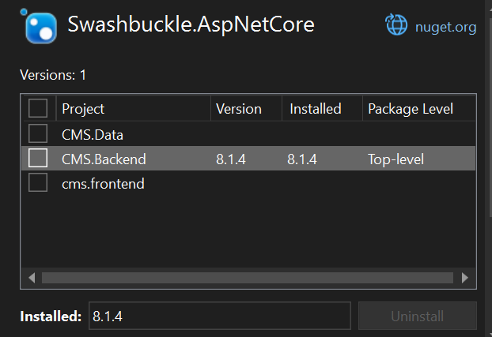

BƯỚC 2: CẤU HÌNH SONG HÀNH TRONG FILE PROGRAM.CS
Các em mở tệp tin Program.cs nằm bên trong dự án CMS.Backend. Tiến hành thay đổi và bổ sung đồng bộ các phân vùng dịch vụ theo đúng cấu trúc dưới đây:
C#
var builder = WebApplication.CreateBuilder(args);

// 1. KHU VỰC ĐĂNG KÝ DỊCH VỤ (SERVICES CONTAINER)
builder.Services.AddControllersWithViews(); //Lệnh này vừa nhận diện các API mới, vừa giữ quyền biên dịch các View (.cshtml) của Web MVC cũ.

// Đăng ký dịch vụ lõi giúp hệ thống tự động bóc tách thông tin Endpoint phục vụ Swagger
builder.Services.AddEndpointsApiExplorer();
builder.Services.AddSwaggerGen(); // -- Kích hoạt bộ sinh tài liệu API Swagger
.
.
.
.
var app = builder.Build();

// ==============================================================
// 2. KHU VỰC CẤU HÌNH MIDDLEWARE (REQUEST PIPELINE)
// ==============================================================
app.UseSwagger();
app.UseSwaggerUI(c =>
{
c.SwaggerEndpoint("/swagger/v1/swagger.json", "ThaiCMS Web API v1");
c.RoutePrefix = "swagger"; // -- Đường dẫn truy cập mặc định sẽ là /swagger
});
.
.
.
// [VỊ TRÍ ĐẶT CORS]: Phải nằm ngay giữa UseRouting và app.UseAuthentication(); UseAuthorization();
app.UseCors("AllowAll");
// ===================================
.
.
.

// ===============================================================
// 3. KHU VỰC ĐỊNH TUYẾN PHÂN LUỒNG (ROUTING MAP)
// đặt sau dòng UseAuthorization();
// ===============================================================

// Phân luồng A:
// Ánh xạ các Endpoint API tuân thủ theo cấu trúc [Route("api/[controller]")]
app.MapControllers();

// Phân luồng B: Giữ lại bản đồ đường đi mặc định cho trang giao diện Web MVC cũ
app.MapControllerRoute(
name: "default",
pattern: "{controller=Home}/{action=Index}/{id?}");

app.Run();

BƯỚC 3: THAO TÁC TẠO FILE CONTROLLER TRÊN VISUAL STUDIO
Sinh viên cần thực hiện chính xác trình tự chuột phải để Visual Studio tự động sinh ra các thư viện cần thiết cho API:
- Tại cửa sổ Solution Explorer, tìm đến thư mục Controllers của dự án CMS.Backend.
- Nhấp chuột phải vào thư mục Controllers --> Chọn Add --> Chọn Controller...
- Một bảng hiện ra, hãy nhìn menu bên trái và chọn mục API. Tại cột giữa, chọn API Controller - Empty.
- Lưu ý quan trọng: Tuyệt đối không chọn "MVC Controller" vì nó sẽ chứa các hàm trả về View giao diện, không đúng chuẩn thiết kế Web API.
- Nhấn nút Add. Tại ô Controller name, đặt tên là: PostsController.cs (có chữ s số nhiều để phân biệt). Nhấn Add để hoàn tất.
BƯỚC 4: VIẾT MÃ NGUỒN CƠ BẢN
Mở file PostsController.cs vừa tạo và cập nhật nội dung code nền tảng như sau:
C#
using Microsoft.AspNetCore.Mvc;
using Microsoft.EntityFrameworkCore;
using CMS.Data;

namespace CMS.Backend.Controllers
{
// 1. Định nghĩa đường dẫn để gọi API. [controller] sẽ tự lấy tên là "Posts"
// Khi chạy, địa chỉ truy cập dữ liệu sẽ là: https://localhost:xxxx/api/posts
[Route("api/[controller]")]

// 2. Đánh dấu đây là một API Controller để hệ thống hỗ trợ các tính năng tự động kiểm tra dữ liệu đầu vào
[ApiController]

// 3. API Controller phải kế thừa từ ControllerBase (thay vì kế thừa từ Controller như phân hệ MVC)
public class PostsController : ControllerBase
{
private readonly ApplicationDbContext _context;

// 4. Hàm khởi tạo (Constructor): "Tiêm" ngữ cảnh dữ liệu SQL Server vào để sử dụng
public PostsController(ApplicationDbContext context)
{
_context = context;
}
}
}

BƯỚC 5: GIẢI THÍCH CHI TIẾT CÁC THÀNH PHẦN
- [Route("api/[controller]")]: Trong MVC truyền thống, đường dẫn thường là /{Controller}/{Action}. Trong API, chúng ta luôn thêm tiền tố api/ phía trước để phân biệt rõ ràng: Đây là đường dẫn lấy dữ liệu thô, không phải đường dẫn hiển thị trang web.
- [ApiController]: Thuộc tính tự động kiểm tra dữ liệu đầu vào (Validation), tự động trả về lỗi BadRequest nếu định dạng dữ liệu truyền lên bị sai lệch.
- ControllerBase: Cắt bỏ các tính năng hiển thị giao diện rườm rà của lớp Controller cũ, giúp ứng dụng API nhẹ hơn và tối ưu hóa tốc độ phản hồi dữ liệu JSON.
Phần 2: API LẤY DANH SÁCH BÀI VIẾT (GET METHOD)
Mục tiêu: Xây dựng các hàm bất đồng bộ (async/await) để lôi dữ liệu bài viết thời trang mẫu từ SQL Server lên và trả về dưới dạng JSON sạch.
Các em thêm đoạn code hành động dưới đây vào bên trong thân Class PostsController:
BƯỚC 1: VIẾT HÀM LẤY TOÀN BỘ BÀI VIẾT
C#
// 1. Chỉ định phương thức GET (Dùng để kéo dữ liệu từ cơ sở dữ liệu)
[HttpGet]
public async Task<IActionResult> GetAll()
{
// Lấy toàn bộ dữ liệu từ bảng Posts số nhiều trong SQL Server
var posts = await _context.Posts
.OrderByDescending(p => p.Id) // Sắp xếp bài viết mới nhất lên đầu
.Select(p => new { // "Gọt tỉa" dữ liệu: chỉ lấy những trường cần thiết ra trang chủ
p.Id,
p.Title,
p.ImageUrl,
p.CreatedDate,
CategoryName = p.Category.Name // Kéo trực tiếp tên chuyên mục thay vì chỉ lấy mã ID cộc lốc
})
.ToListAsync();

// Trả về kết quả cho Frontend kèm mã trạng thái HTTP 200 OK (Thành công)
return Ok(posts);
}

- Giải thích: Câu lệnh .Select(...) giúp gói tin JSON nhẹ hơn. Trong DB có thể chứa nội dung bài viết rất dài, nhưng trang chủ chỉ cần Tiêu đề và Ảnh đại diện. Hàm return Ok(posts) sẽ tự động biên dịch mảng C# thành chuỗi dữ liệu JSON chuẩn chỉ.
BƯỚC 2: VIẾT HÀM LẤY BÀI VIẾT THEO CHUYÊN MỤC TIN TỨC
C#
// 2. Định nghĩa đường dẫn chứa tham số động: api/posts/category/{categoryId}
[HttpGet("category/{categoryId}")]
public async Task<IActionResult> GetByCategory(int categoryId)
{
// Lọc các bài viết có CategoryId trùng với ID truyền vào từ thanh URL
var posts = await _context.Posts
.Where(p => p.CategoryId == categoryId)
.Select(p => new {
p.Id,
p.Title,
p.ImageUrl,
p.CreatedDate
})
.ToListAsync();

return Ok(posts);
}

- Giải thích: {categoryId} là một biến động trên đường dẫn. Ví dụ nếu Client gọi đường dẫn api/posts/category/1, hệ thống sẽ tự động gán tham số categoryId = 1 để thực hiện câu lệnh lọc dữ liệu Where của SQL.
Phần 3: API CHI TIẾT BÀI VIẾT (GET BY ID)
Mục tiêu: Xây dựng hàm lấy đầy đủ 100% thông tin của duy nhất một bài viết cụ thể dựa trên ID khóa chính. Đây là nguồn dữ liệu để hiển thị trang đọc báo chi tiết khi người dùng nhấp chuột ngoài trang chủ.
Các em thêm tiếp đoạn mã này vào phía sau hàm GetByCategory:
C#
// 3. Định nghĩa đường dẫn nhận ID trực tiếp: api/posts/{id}
[HttpGet("{id}")]
public async Task<IActionResult> GetDetail(int id)
{
// 3.1. Quét bảng Posts để tìm bài viết đầu tiên có Id khớp với tham số
var post = await _context.Posts
.FirstOrDefaultAsync(p => p.Id == id);

// 3.2 Xử lý kịch bản lỗi bảo vệ hệ thống: ID không tồn tại trong Database
if (post == null)
{
// Trả về mã lỗi 404 kèm một "gói tin" JSON thông báo nhỏ gọn để Frontend tự xử lý UI
return NotFound(new { message = "Không tìm thấy bài viết này trong hệ thống" });
}

// 3.3. Trả về toàn bộ đối tượng bài viết (bao gồm cả trường Content chứa mã HTML) kèm mã 200 OK
return Ok(post);
}

- Tại sao không dùng .Select() gọt tỉa như ở Phần 2? Vì ở trang xem chi tiết, người đọc cần xem toàn bộ nội dung bài viết (trường [Content] chứa mã định dạng chữ từ trình soạn thảo) nên chúng ta phải trả về nguyên vẹn đối tượng thực thể bài viết.
Phần 4: CẤU HÌNH CHÍNH SÁCH BẢO MẬT CORS (BẬT ĐÈN XANH CHO REACTJS)
Mục tiêu: Cho phép ứng dụng Frontend (ReactJS) đang chạy ở cổng Port khác được quyền kết nối và rút dữ liệu một cách hợp pháp từ Web API Backend.
Các em mở file Program.cs ra và tiến hành chèn bổ sung 2 giai đoạn cấu hình sau:
- Giai đoạn 1: Đăng ký chính sách (Policy) (Đặt ở vị trí trước dòng lệnh var app = builder.Build();):
C#
builder.Services.AddCors(options => {
options.AddPolicy("AllowAll", policy => {
// Cho phép mọi nguồn cấp (Origin), mọi phương thức gọi (GET, POST...), và mọi thông tin đi kèm (Header)
policy.AllowAnyOrigin()
.AllowAnyMethod()
.AllowAnyHeader();
});
});

- Giai đoạn 2: Kích hoạt chính sách (Middleware) (Đặt ở vị trí sau dòng lệnh app.UseRouting(); và trước dòng app.UseAuthorization();):
C#
app.UseCors("AllowAll");

Dặn dò chuyên môn: Cấu hình mở toang cửa bằng AllowAnyOrigin() chỉ áp dụng cho môi trường học tập thực hành tại lớp để tránh lỗi nghẽn. Khi đi làm dự án doanh nghiệp thực tế, các em phải điền chính xác địa chỉ URL tên miền FrontEnd vào (Ví dụ: .WithOrigins("https://fashionboutique.com")) để ngăn chặn hacker đánh cắp dữ liệu.
Phần 5: HƯỚNG DẪN KIỂM THỬ TOÀN DIỆN VỚI SWAGGER VÀ POSTMAN
Vì hệ thống Web API không sinh ra bề mặt giao diện nút bấm đồ họa như Web truyền thống, chúng ta sẽ áp dụng 2 công cụ chuyên nghiệp để đối soát dữ liệu đầu ra JSON.
5.1 Kiểm thử trực tiếp thông qua giao diện tự động Swagger UI
- Các em nhấn F5 (hoặc nút Play IIS Express) để khởi chạy dự án Backend ASP.NET Core.
- Trên trình duyệt, gõ thêm hậu tố /swagger vào sau địa chỉ web (Ví dụ: https://localhost:7123/swagger).
- Tại giao diện Swagger màu xanh mượt, các em nhấp chọn thanh tiêu đề GET /api/Posts.
- Nhấn nút Try it out --> Nhấn tiếp nút Execute màu xanh đậm.
- Đọc hiểu kết quả (Responses): Cuộn xuống phần phản hồi, các em phải nhìn thấy mã trạng thái Code 200 (thành công) và khung Response body hiển thị cấu trúc dữ liệu chuỗi văn bản JSON bao bọc trong dấu ngoặc vuông [...] chứa dữ liệu thật từ SQL Server.
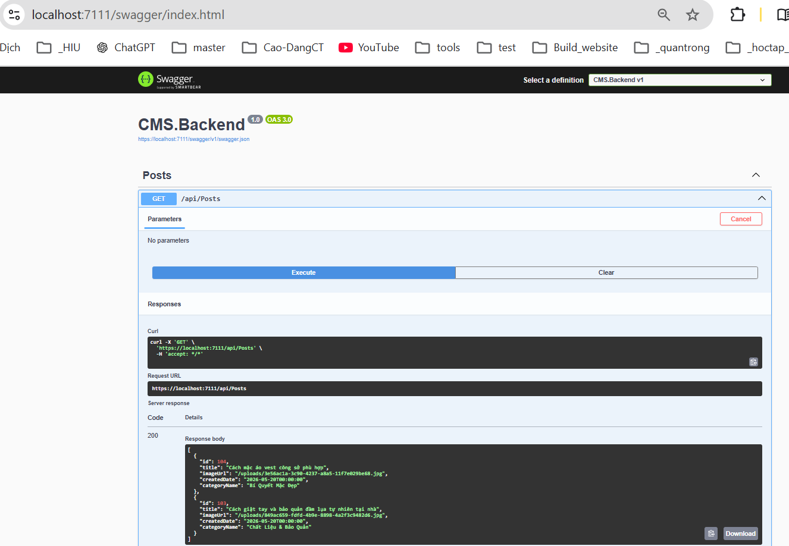
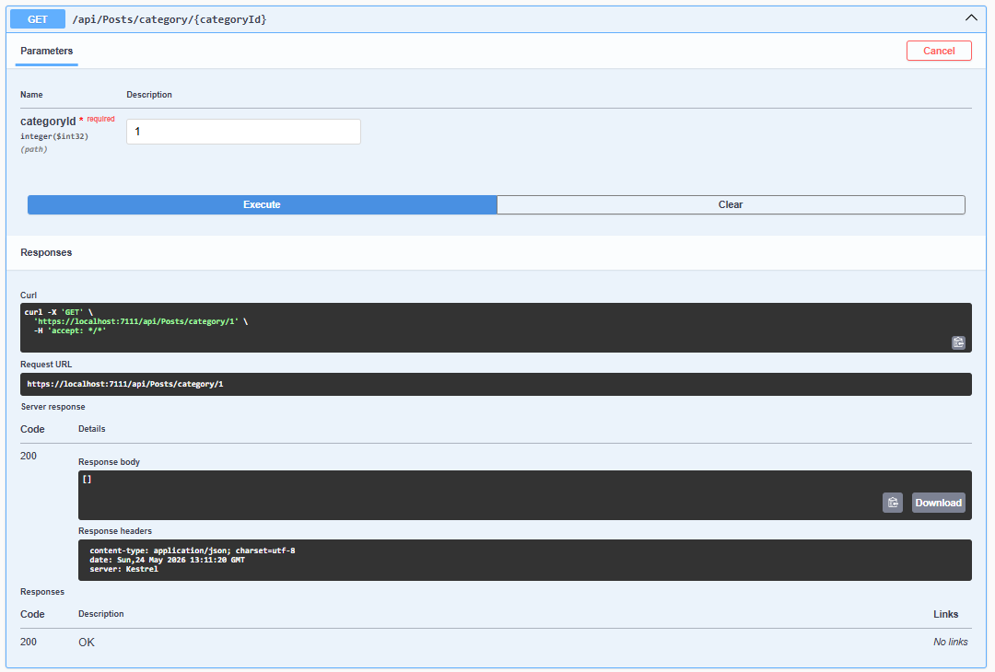

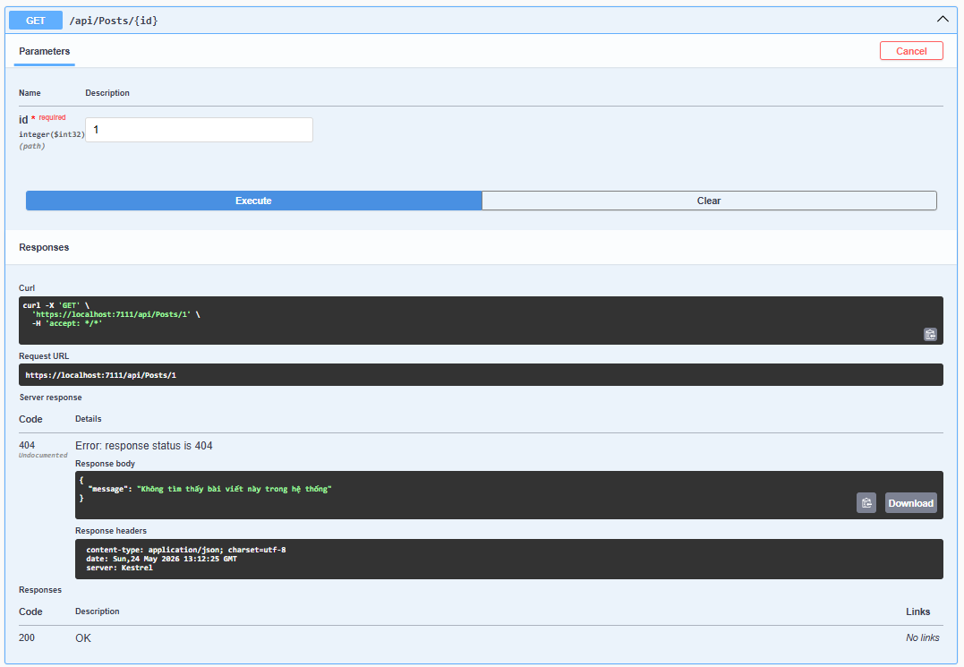

5.2 Kiểm thử bằng phần mềm Postman (Quy trình doanh nghiệp thực tế)
- Các em mở phần mềm Postman đã được cài đặt sẵn trên máy trạm lên.
- Tại ô phương thức lựa chọn đầu tiên, chọn đúng chuẩn giao thức là GET.
- Tại ô nhập địa chỉ URL kề bên, các em copy chính xác đường dẫn Request URL từ trang Swagger sang (Ví dụ: https://localhost:7123/api/Posts).
- Nhấn nút Send màu xanh dương ở góc phải.
- Nhìn xuống khung kết quả hiển thị Body phía dưới, chuyển sang chế độ hiển thị Pretty và chọn định dạng dữ liệu là JSON. Từng đối tượng bài viết thời trang sẽ phân tầng rõ ràng, giúp các em dễ dàng quan sát thuộc tính chữ hoa chữ thường để chuẩn bị gọi dữ liệu ở Buổi 8.
6. GIẢI THÍCH CÁC TRẠNG THÁI HTTP (STATUS CODES) TRONG BÀI GIẢNG
Trong lập trình API, Server không chỉ trả về dữ liệu chữ thô mà luôn đính kèm một con số định danh để báo cho Client biết yêu cầu đó thành công hay thất bại để FrontEnd hiển thị thông báo phù hợp cho người dùng.
- Nhóm 2xx: Trạng thái Thành công (Success)
  - 200 OK: Mọi thứ đều ổn, dữ liệu đã tìm thấy thành công và gửi về cho Client (Dùng cho lệnh lấy danh sách, chi tiết).
  - 201 Created: Gửi yêu cầu nạp dữ liệu thành công và một bản ghi mới đã được tạo lập thành công trong SQL Server (Dùng cho lệnh thêm mới).
- Nhóm 4xx: Trạng thái Lỗi phía Client (Client Error)
  - 400 Bad Request: Hệ thống không hiểu yêu cầu do dữ liệu truyền lên từ FrontEnd bị sai định dạng chuẩn.
  - 401 Unauthorized: Tài khoản chưa đăng nhập hoặc token hết hạn, không có quyền rút dữ liệu này.
  - 404 Not Found: Đường dẫn URL gõ sai ký tự hoặc mã ID thực thể bài viết không tồn tại trong Database.
- Nhóm 5xx: Trạng thái Lỗi phía Server (Server Error)
  - 500 Internal Server Error: Code Backend của các em bị sập do lỗi logic ngầm (quên mở kết nối SQL, gán biến null, hoặc lỗi chia cho số 0...).
💡 Mẹo ghi nhớ nhanh trên lớp: "2xx là OK, 4xx là do Bạn (Client gõ sai), 5xx là do Tôi (Server lập trình lỗi)".
7. CHECKPOINT CUỐI GIỜ THỰC HÀNH BUỔI 6 (TIÊU CHÍ NGHIỆM THU)
Sinh viên thực hiện kiểm tra song hành cả 3 kịch bản đường dẫn sau trước khi gọi giảng viên chấm điểm tiến độ đồ án:
- Thử nghiệm Cổng Web MVC cũ: Mở URL gốc (Ví dụ: https://localhost:7123/). Yêu cầu: Giao diện website bán hàng thời trang cũ chạy bằng Razor .cshtml của các buổi trước vẫn phải hiển thị mượt mà, đầy đủ CSS, không bị sập trang.
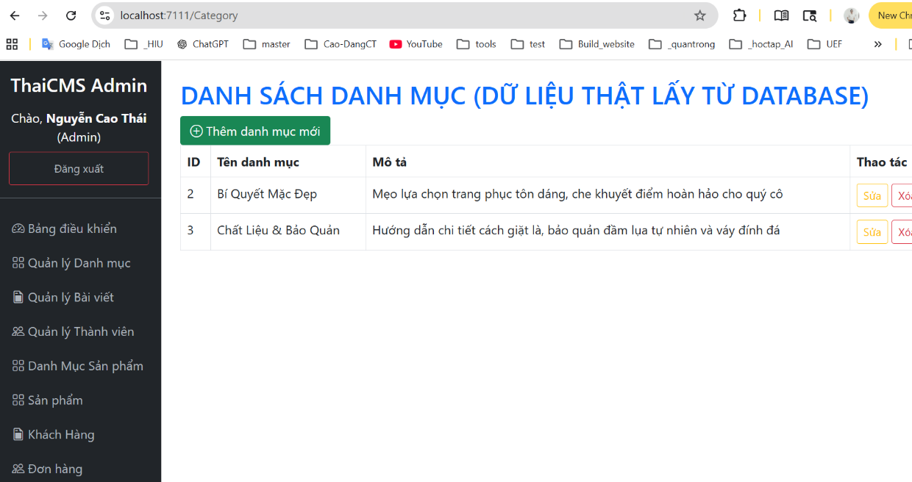
- Thử nghiệm API danh sách bài viết: Mở URL https://localhost:7123/api/posts. Yêu cầu: Trình duyệt hiển thị chuỗi văn bản JSON dạng mảng bắt đầu bằng dấu [ và kết thúc bằng ], chứa đầy đủ các trường id, title, imageUrl, categoryName.
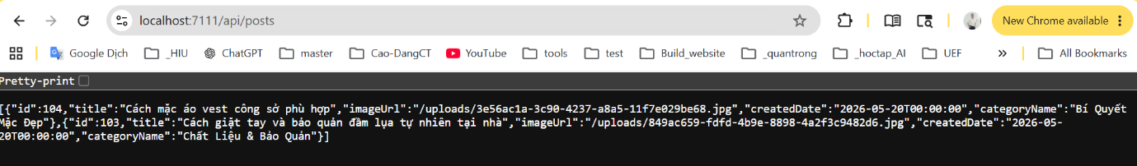
- Thử nghiệm API chi tiết bài viết: Mở một ID có thật (Ví dụ: https://localhost:7123/api/posts/1). Yêu cầu: Dữ liệu trả về chỉ gồm duy nhất một đối tượng nằm trong dấu { } và phải xuất hiện thêm trường nội dung chi tiết bài viết [content].
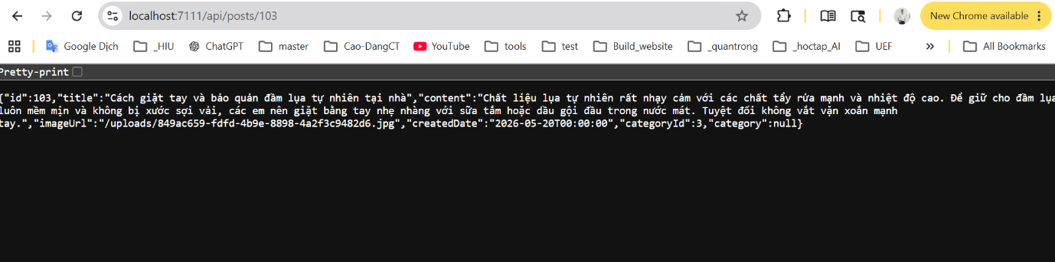
- Yêu cầu hoàn thành: Sinh viên thực hiện chụp màn hình kết quả chạy thông suốt của cả trang Web MVC cũ, giao diện Swagger API và dán vào file báo cáo thực hành Buổi 6 để tính điểm chuyên cần chuyên đề.

BÀI TẬP THỰC HÀNH MỞ RỘNG (NÂNG CAO) – BUỔI 6
I. ĐỀ BÀI: XÂY DỰNG API CHO THỰC THỂ DANH MỤC SẢN PHẨM (CATEGORY PRODUCT)
Để chuẩn bị cho việc hiển thị bộ lọc sản phẩm trên giao diện ReactJS ở các buổi sau, sinh viên hãy tự mình xây dựng một API Controller hoàn toàn độc lập để quản lý và cấu hình luồng dữ liệu cho thực thể Danh mục sản phẩm (CategoryProduct).
Yêu cầu kỹ thuật:
- Tạo một API Controller trống mang tên: CategoriesProductsController.cs.
- Triển khai phương thức GET để kéo toàn bộ danh sách phân loại (ví dụ: Thời trang công sở nam, Đầm dạ hội dáng xòe, Vest quý ông...) từ SQL Server lên.
- Áp dụng kỹ thuật gọt tỉa dữ liệu (.Select()) để tối ưu hóa băng thông truyền tải gói tin JSON.
- Đảm bảo trang Web MVC cũ và trang Swagger UI mới hoạt động song hành, không dẫm chân lên nhau.
II. HƯỚNG DẪN GIẢI THÍCH TỪNG BƯỚC (STEP-BY-STEP)
- Bước 1 (Khởi tạo): Chuột phải vào thư mục Controllers ở dự án Backend --> chọn Add --> Controller... --> chọn mục API bên trái --> chọn API Controller - Empty --> đặt tên chính xác là CategoriesProductsController.cs.
- Bước 2 (Tiêm ngữ cảnh): Sử dụng hàm khởi tạo (Constructor) để gọi tầng dữ liệu ApplicationDbContext vào làm việc với cơ sở dữ liệu.
- Bước 3 (Gọt dữ liệu): Viết hàm GetAll(). Điểm mấu chốt là không nên lấy các thuộc tính liên kết rườm rà (như mảng danh sách sản phẩm thuộc danh mục đó), mà chỉ lấy ra các thông tin cốt lõi gồm: Id, Name, Description, DisplayOrder.
- Bước 4 (Đối soát): Bật song song trình duyệt kiểm tra xem giao diện MVC cũ có bị ảnh hưởng hay không, sau đó bật Postman để đo lường cấu trúc JSON đầu ra.
III. MÃ NGUỒN MẪU CÓ GHI CHÚ CHI TIẾT (SOURCE CODE)
Các em mở file CategoriesProductsController.cs ra và triển khai đoạn mã chuẩn cấu trúc RESTful API dưới đây:
C#
using Microsoft.AspNetCore.Mvc;
using Microsoft.EntityFrameworkCore;
using CMS.Data; // Đảm bảo khớp với Namespace chứa ApplicationDbContext trong Solution của em
using System.Threading.Tasks;
using System.Linq;

namespace CMS.Backend.Controllers
{
// 1. Cấu hình đường dẫn API: api/CategoriesProducts
[Route("api/[controller]")]

// 2. Kích hoạt tính năng tự động kiểm tra lỗi dữ liệu (Validation)
[ApiController]

// 3. Kế thừa ControllerBase để tối ưu bộ nhớ cho API thuần dữ liệu JSON
public class CategoriesProductsController : ControllerBase
{
private readonly ApplicationDbContext _context;

// 4. Hàm khởi tạo: Nạp cơ sở dữ liệu SQL Server vào Controller thông qua DI
public CategoriesProductsController(ApplicationDbContext context)
{
_context = context;
}

/// <summary>
/// API lấy toàn bộ danh mục sản phẩm thời trang (Giao thức GET)
/// Đường dẫn gọi dữ liệu: GET https://localhost:xxxx/api/CategoriesProducts
/// </summary>
[HttpGet]
public async Task<IActionResult> GetAll()
{
try
{
// Bước A: Quét bảng dữ liệu CategoriesProducts số nhiều dưới SQL Server lên
var categories = await _context.CategoriesProducts
.OrderBy(c => c.DisplayOrder) // Ưu tiên sắp xếp theo thứ tự hiển thị .Select(c => new {
// Bước B: Kỹ thuật gọt tỉa (Projection) - chỉ lấy các trường cần thiết ra FrontEnd
c.Id,
c.Name,
c.Description,
c.DisplayOrder,
c.IsActive
})
.ToListAsync(); // Chuyển đổi bất đồng bộ sang dạng danh sách mảng

// Bước C: Trả về mã thành công HTTP 200 OK đính kèm chuỗi chữ JSON sạch
return Ok(categories);
}
catch (System.Exception ex)
{
// Bảo vệ hệ thống: Nếu sập kết nối SQL thì trả về lỗi 500 kèm lời nhắn lý do lỗi
return StatusCode(500, new {
message = "Lỗi kết nối cơ sở dữ liệu hệ thống",
detail = ex.Message
});
}
}
}
}

IV. TIÊU CHÍ NGHIỆM THU (CHECKPOINT DÀNH CHO GIẢI PHÁP)
Sau khi gõ xong code và bấm Ctrl + Shift + B để hệ thống báo Build succeeded, sinh viên cần chứng minh bài làm đạt yêu cầu qua 3 bài test:
- Test 1 (Khả năng tương thích Hybrid): Khi truy cập cổng Web MVC gốc, hệ thống vẫn nạp chạy mượt mà giao diện Razor cũ của các buổi trước, không sinh lỗi biên dịch.
- Test 2 (Kiểm định Swagger UI): Truy cập đường dẫn /swagger. Khung làm việc phải tự động cập nhật thêm một phân vùng lớn mang tên CategoriesProducts với dòng lệnh màu xanh dương GET /api/CategoriesProducts. Bấm Execute phải hiển thị dữ liệu JSON dạng mảng bao bọc bởi dấu [ ].
- Test 3 (Kiểm định Postman): Copy URL của API sang Postman, chọn phương thức GET và nhấn Send. Dữ liệu trả về ở mục Body dưới dạng JSON - Pretty phải hiển thị rõ các key chữ thường (ví dụ: "id", "name") để buổi 8 cấu hình hàm map mảng bên ReactJS được chuẩn chỉnh.

3 bài tập thực hành mở rộng
Mỗi bài tập đều đại diện cho một chức năng thực tế bắt buộc phải có của đồ án, được thiết kế theo đúng kiến trúc lai (Hybrid), có hướng dẫn bóc tách logic và mã nguồn mẫu có ghi chú chi tiết.
BÀI TẬP 1: API QUẢN LÝ SẢN PHẨM (GET PRODUCTS BY CATEGORY & DETAIL)
- Vai trò trong đồ án: Giúp FrontEnd ReactJS hiển thị danh sách trang phục lên cửa hàng, lọc quần áo theo danh mục thời trang công sở/dạ hội và xem trang chi tiết sản phẩm để bấm đặt mua.
1. Hướng dẫn logic xử lý
- Tạo ProductsController.cs kế thừa ControllerBase.
- Hàm GetAll() và GetByCategory(int categoryProductId) cần dùng .Select() để gọt dữ liệu nhẹ hơn (chỉ lấy Id, Name, Price, ImageUrl, StockQuantity), giúp trang cửa hàng tải nhanh.
- Hàm GetDetail(int id) phải trả về đầy đủ thông tin (bao gồm cả trường Description mô tả chất liệu vải) để hiển thị ở trang chi tiết sản phẩm.
2. Mã nguồn API mẫu (C#)
C#
using Microsoft.AspNetCore.Mvc;
using Microsoft.EntityFrameworkCore;
using CMS.Data;

namespace CMS.Backend.Controllers
{
// 1. Định nghĩa đường dẫn để gọi API. [controller] sẽ tự lấy tên là "Categories"
// Khi chạy, địa chỉ truy cập dữ liệu sẽ là: https://localhost:xxxx/api/categories
[Route("api/[controller]")]

// 2. Đánh dấu đây là một API Controller để hệ thống hỗ trợ các tính năng tự động kiểm tra dữ liệu đầu vào
[ApiController]

// 3. API Controller phải kế thừa từ ControllerBase (thay vì kế thừa từ Controller như phân hệ MVC)
public class ProductsController : ControllerBase
{
private readonly ApplicationDbContext _context;

// 4. Hàm khởi tạo (Constructor): "Tiêm" ngữ cảnh dữ liệu SQL Server vào để sử dụng
public ProductsController(ApplicationDbContext context)
{
_context = context;
}

// 1. Chỉ định phương thức GET (Dùng để kéo dữ liệu từ cơ sở dữ liệu)
[HttpGet]
public async Task<IActionResult> GetAll()
{
// Lấy toàn bộ dữ liệu từ bảng Products số nhiều trong SQL Server
var products = await _context.Products
.OrderByDescending(p => p.Id) // Sắp xếp sản phẩm mới nhất lên đầu
.ToListAsync();

// Trả về kết quả cho Frontend kèm mã trạng thái HTTP 200 OK (Thành công)
return Ok(products);
}

// 2. Định nghĩa đường dẫn chứa tham số động: api/products/categoryproduct/{categoryproductId}
[HttpGet("categoryproduct/{categoryProductId}")]
public async Task<IActionResult> GetByCategoryProduct(int categoryProductId)
{
// Lọc các bài viết có CategoryId trùng với ID truyền vào từ thanh URL
var products = await _context.Products
.Where(p => p.CategoryProductId == categoryProductId)
.ToListAsync();

return Ok(products);
}
// 3. Định nghĩa đường dẫn nhận ID trực tiếp: api/products/{id}
[HttpGet("{id}")]
public async Task<IActionResult> GetDetail(int id)
{
// 3.1. Quét bảng Products để tìm sản phẩm đầu tiên có Id khớp với tham số
var product = await _context.Products
.FirstOrDefaultAsync(p => p.Id == id);

// 3.2 Xử lý kịch bản lỗi bảo vệ hệ thống: ID không tồn tại trong Database
if (product == null)
{
// Trả về mã lỗi 404 kèm một "gói tin" JSON thông báo nhỏ gọn để Frontend tự xử lý UI
return NotFound(new { message = "Không tìm thấy sản phẩm này trong hệ thống" });
}

// 3.3. Trả về toàn bộ đối tượng sản phẩm (bao gồm cả trường Content chứa mã HTML) kèm mã 200 OK
return Ok(product);
}
}
}

}
C#
BÀI TẬP 2: API THÊM MỚI ĐƠN HÀNG (POST METHOD - SUBMIT ORDER)
- Vai trò trong đồ án: Đây là chức năng quan trọng nhất của phân hệ E-Commerce. Khi sinh viên làm giao diện Giỏ hàng (Cart) bên ReactJS ở Buổi 10, các em cần gọi API này để truyền dữ liệu xuống mua hàng và lưu vào cơ sở dữ liệu.
1. Hướng dẫn logic xử lý
- Khác với lệnh GET (rút dữ liệu ra), lệnh này dùng giao thức [HttpPost] để tiếp nhận một "gói bưu phẩm dữ liệu" truyền từ FrontEnd lên thông qua đối tượng [FromBody].
- Sinh viên phải tạo một lớp trung gian (DTO - Data Transfer Object) để hứng thông tin khách hàng gõ từ form đặt hàng (FullName, Phone, Address, Notes, ProductId, Quantity...).
- Hệ thống sẽ tự động tính toán logic ngày đặt hàng (DateTime.Now) và gán trạng thái mặc định cho đơn hàng mới là 0 (Chờ xử lý).
2. Mã nguồn API mẫu (C#)
C#
using Microsoft.AspNetCore.Mvc;
using CMS.Data; // Thay bằng namespace thực tế của anh
using System;
using System.Threading.Tasks;

namespace CMS.Backend.Controllers
{
[Route("api/[controller]")]
[ApiController]
public class OrdersController : ControllerBase
{
private readonly ApplicationDbContext _context;

public OrdersController(ApplicationDbContext context)
{
_context = context;
}

/// <summary>
/// API: Tiếp nhận đơn đặt hàng từ giỏ hàng FrontEnd gửi lên
/// Đường dẫn: POST https://localhost:xxxx/api/Orders
/// </summary>
[HttpPost]
public async Task<IActionResult> CreateOrder([FromBody] OrderInputDTO input)
{
// 1. Kiểm tra kịch bản lỗi bảo vệ: Nếu dữ liệu truyền lên trống rỗng
if (input == null)
{
return BadRequest(new { message = "Dữ liệu đơn hàng không hợp lệ" });
}

try
{
// Bước A: Tự động khởi tạo cấu trúc thực thể Đơn hàng mới
// LƯU Ý: Đã hiệu chỉnh bỏ trường TotalAmount, dùng trường [Notes] số nhiều theo đúng hình ảnh thực tế
var newOrder = new Order
{
OrderDate = DateTime.Now, // Tự động lấy ngày giờ thực tế máy tính lúc mua
CustomerId = input.CustomerId,
Status = 0, // 0: Mặc định đơn hàng mới ở trạng thái "Chờ xử lý"
Notes = input.Notes
};

// Bước B: Thêm vào bảng tạm và chốt lưu xuống SQL Server
_context.Orders.Add(newOrder);
await _context.SaveChangesAsync(); // Ép hệ thống sinh ra mã ID Đơn hàng tự động tăng

// Bước C: Trả về mã thành công 201 Created và gửi ngược lại mã ID đơn hàng vừa tạo
return StatusCode(201, new {
message = "Đặt hàng thành công!",
orderId = newOrder.Id
});
}
catch (Exception ex)
{
return StatusCode(500, new { message = "Lỗi xử lý tạo đơn hàng ngầm", detail = ex.Message });
}
}
}

// LỚP DTO TRUNG GIAN ĐỂ HỨNG DỮ LIỆU TỪ FRONTEND TRUYỀN LÊN
public class OrderInputDTO
{
public int CustomerId { get; set; }
public string Notes { get; set; }
}
}

BÀI TẬP 3: KIỂM THỬ NÂNG CAO VỚI POSTMAN (GỬI GÓI TIN ĐỂ ĐẶT HÀNG)
- Vai trò trong đồ án: Giúp sinh viên làm quen với việc kiểm thử các API có cấu trúc phức tạp (gửi dữ liệu kèm theo) chứ không đơn thuần là click bấm chuột.
1. Hướng dẫn các bước thực hành trên lớp cho sinh viên:
- Bước 1: Bật dự án chạy lên để kích hoạt cổng kết nối. Mở phần mềm Postman.
- Bước 2: Tạo một tab yêu cầu mới, chuyển phương thức từ GET sang POST.
- Bước 3: Nhập đường dẫn URL chính xác dẫn đến API đặt hàng: https://localhost:xxxx/api/Orders
- Bước 4 (Cực kỳ quan trọng - Cấu hình gói dữ liệu gửi đi):
  - Nhìn xuống khung cấu hình phía dưới đường dẫn URL, chọn tab Body.
  - Tích chọn định dạng là raw.
  - Nhìn sang góc phải của hàng đó, chuyển chữ Text thành định dạng JSON.
- Bước 5: Tiến hành giả lập dữ liệu của một khách hàng mua đầm dạ hội bằng cách gõ đoạn code JSON sau vào khung trống:
- JSON
{
"customerId": 902,
"notes": "Đơn đặt hàng gấp thực hành tại lớp, giao trước 5 giờ chiều"
}

- Bước 6: Nhấn nút Send màu xanh dương.
- Tiêu chí đánh giá: Nhìn xuống ô Response kết quả. Nếu hệ thống báo mã Status: 201 Created kèm chuỗi thông báo thành công và trả về mã số orderId tăng tiến mới, sinh viên chụp lại màn hình này dán vào báo cáo tiến độ đồ án.
🎯 TIÊU CHÍ KIỂM TRA CHUNG (CHECKPOINT)
Sinh viên trước khi lên nộp bài phải mở trình duyệt thực hiện kiểm tra song hành tính toàn vẹn (Hybrid Rule):
- Vào trang chủ Web MVC cũ, bấm thử vào các menu xem giao diện đồ họa cũ có chạy bình thường không.
- Vào trang /swagger xem có xuất hiện đủ các phân vùng: Posts, CategoriesProducts, Products, Orders không.
- Mở phần mềm SQL Server Management Studio (SSMS), nhấp chuột phải vào bảng Orders --> Chọn Select Top 1000 Rows xem dòng đơn hàng các em vừa "bắn" thử từ Postman đã được lưu trữ an toàn dưới database chưa.
===
